Réduction d’ordre de modèles incertains

Cédric LEVY, Kirolos MORCOS

Table des matières

1) Introduction 1

2) Notations 2

3) LFT 2

1) Représentation d’un système sous forme LFT 2

2) Exemples 3

a) exemple d’un gain k et gain 1/k 3

b) Exemple avec un système masse ressort amortisseur (MRA) 4

3) Réduction d’ordre d’un système LFT 5

4) Polytopique 5

1. Mise en forme polytopique 5

Pour formaliser, écrire k_1,2 , avec une somme qui balaie le tout et ça devrait être bon 6

2. Exemple avec un système masse ressort amortisseur 6

INSERER FORMULES 6

3. Réduction d’ordre d’un système polytopique 7

n) Références 11

N+1) 2-3 trucs sur les norms 11

# Introduction

Dans le monde de l’automatique, la modélisation d’un système peut générer un modèle ayant un grand nombre d’états et plusieurs paramètres incertains, des paramètres dont on ne connait que leur plage et non leur valeur exacte. Il se pose alors un problème lors de simulations ou d’implémentations sur des systèmes embarqués ayant une puissance de calcul limité. Il faut donc réduire l’ordre des systèmes, mais les paramètres incertains empêchent d’utiliser simplement les techniques de réduction d’ordre usuelles. Il faut alors mettre sous une certaine forme le modèle pour pouvoir ensuite effectuer de la réduction d’ordre. La mise en forme fractionnaire linéaire (LFT) et polytopique seront étudiés, ainsi qu’une manière de faire de la réduction d’ordre avec des modèles mis sous ces formes.

# Notations

Variable de Laplace : s

Système : ∑

Ordre du système : n

Nombre d’entrée : m

Nombre de sortie : p

Entrée du système : U = [u1 … um] T

Sortie du système : Y = [y1 … yp] T

Vecteur d’état : X = [x1 … xn] T

Matrices de la représentation d’état : A, B, C, D, tel que

Matrices dans une autre base :

Paramètre incertain k, ayant une valeur minimale kmin et une valeur maximale kmax, tel que :

Nombre de param incertains : q

On notera A(K), B(K), C(K), D(K) les matrices d’état dépendant d’un ou plusieurs paramètres incertains K.

# LFT

## Représentation d’un système sous forme LFT

La mise en forme LFT permet de sortir l’incertitude du système et de la mettre dans un bloc . Le bloc du système est alors parfaitement connu (fig. 1) [1].

Des blocs LFT peuvent se combiner et former un nouveau bloc LFT, ce qui permet de décomposer de gros systèmes en petits systèmes plus simple, faire une mise en forme LFT, et ensuite de recombiner le tout pour avoir une grosse LFT.

Pour retrouver une fonction de transfert :

Figure 1 : Schéma de principe du formalisme LFT

Représentation standard

Représentation LFT

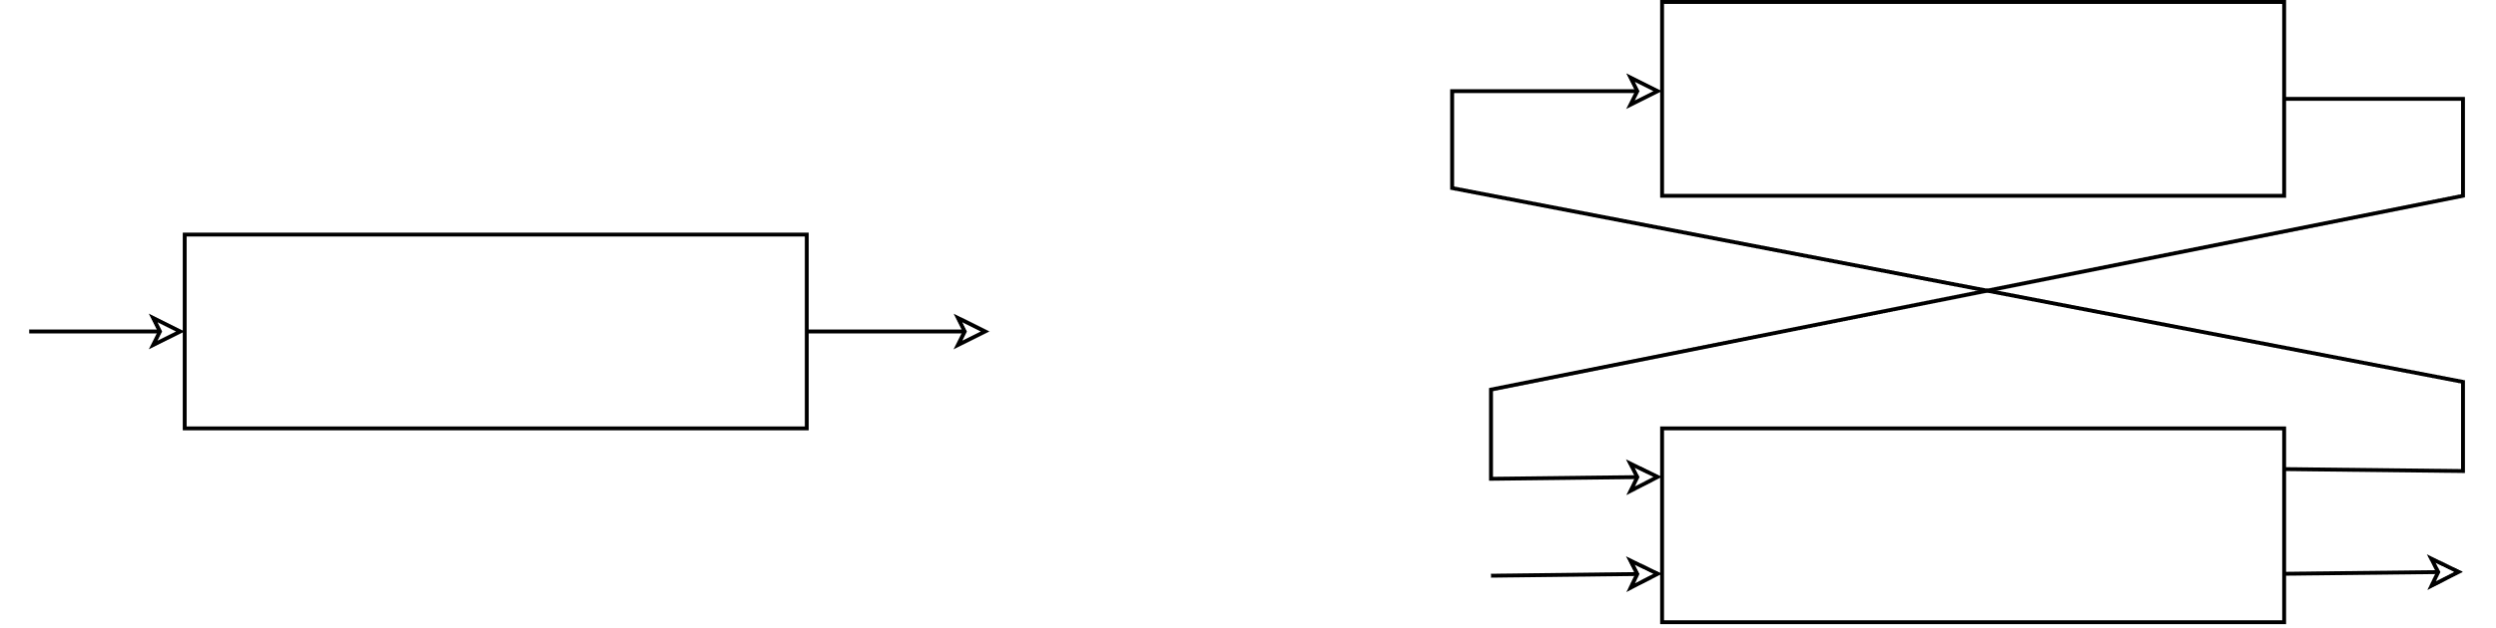

## Exemples

### Exemple d’un gain k et gain 1/k

On prend ici l’exemple d’un gain k et 1/k pour montrer que l’on peut réaliser cette opération de mise en forme LFT. On peut effectuer la même chose pour un système dynamique.

Les équations du mouvement pour un système masse-ressort-amortisseur sont données par :

Où

est la masse,

est le coefficient d'amortissement,

est la constante du ressort,

est le déplacement de la masse,

est la force externe appliquée au système.

En réécrivant ceci sous forme d'espace d'état, définissez :

et

Ainsi :

Cela donne la représentation de l'espace d’état :

Équation de sortie :

(raideur) et (amortissement) sont incertains :

On peut donc éclater un système sous forme d’un schéma bloc ne contenant que des gains, intégrateurs et sommes, remplacer les gains incertains par un LFT, et tout recombiner (avec Matlab).

### Exemple avec un système masse ressort amortisseur (MRA)

Le système MRA pris en exemple contient deux paramètres incertains : la constante de raideur du ressort k et la constante de l’amortisseur d . La masse est de m=3.

La figure 2 contient les réponses d’un système MRA dans plusieurs configurations : les 4 combinaisons des paramètres incertains à l’extrême, ainsi que 3 réponses avec des valeurs de paramètres prises aléatoirement. Les réponses 1 à 4 permettent d’encadrer le comportement du système ainsi que d’analyser l’influence des paramètres k et d. k influe sur la valeur finale (k faible => valeur finale grande) et d influe sur les dépassements (d petit => grand dépassement).

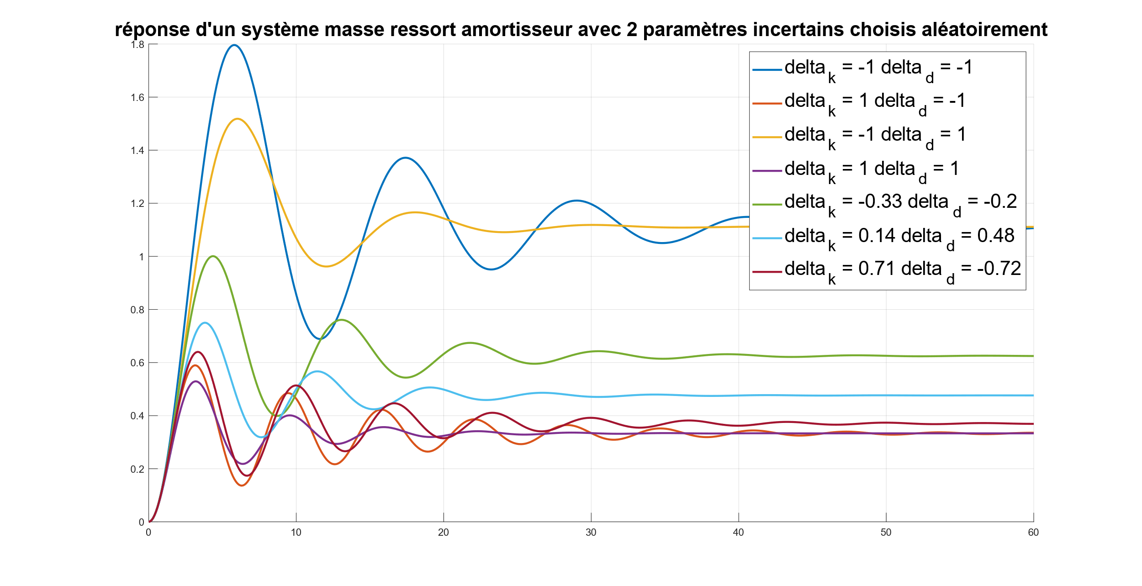

Figure 2 : Réponse d'un système masse ressort amortisseur mis sous forme LFT

## Réduction d’ordre d’un système LFT

On a extrait de la structure LFT la décomposition du système en une partie nominale et une matrice de bloc Δ.

Où ​ et ​ sont les variations par rapport aux valeurs nominales.

La Transformation fractionnaire linéaire (LFT) permet de décomposer un système incertain en deux parties :

1. **Partie nominale** : La dynamique centrale du système.
2. **Matrice d’incertitude** : Représente les paramètres incertains.

Décomposition Formelle :

Pour le système incertain ​, nous avons :

Où :

* ​ est le système nominal (sans incertitudes), décrit par :

Avec ​ et .

* , où:

,

La réduction équilibrée permet de réduire la taille des matrices ,, et tout en préservant les caractéristiques dynamiques importantes.

1. Calcul des grammiens de contrôlabilité () et d'observabilité () :
2. **Facteurs des Valeurs singulières Hankel ()** : Décomposez et pour obtenir :

,

Où est une matrice diagonale des valeurs singulières de Hankel, classées par importance.

**Troncature des États** : Conservez les états les plus significatifs , en projetant le système :

, ,

Après réduction équilibrée, reconstruisez le système réduit avec la matrice :

Où est le système réduit.

# Polytopique

## Mise en forme polytopique

Cette mise en forme est proposée par un article des techniques de l’ingénieur [2].

Soit le système dépendant de paramètres incertains K.

Soit q paramètres incertains regroupés dans un vecteur K.

On a alors :

On pose .

On a donc .

En se plaçant dans un cas avec 1 paramètre incertain :

### Pour formaliser, écrire k_1,2 , avec une somme qui balaie le tout et ça devrait être bon

## Exemple avec un système masse ressort amortisseur

Nous reprenons le même exemple que dans la partie LFT, avec les mêmes valeurs. La figure 3 comporte les mêmes réponses qu’avec la mise en forme polytopique. La deuxième figure de la figure 3 montre les valeurs des paramètres incertains, ainsi que le polygone formé par les paramètres extrémaux. Ce polygone est convexe, ce qui est une propriété de la transformation polytopique.

Les équations du mouvement pour un système masse-ressort-amortisseur sont données par :

Où

est la masse,

est le coefficient d'amortissement,

est la constante du ressort,

est le déplacement de la masse,

est la force externe appliquée au système.

En réécrivant ceci sous forme d'espace d'état, définissez :

et

Ainsi :

Cela donne la représentation de l'espace d’état :

Équation de sortie :

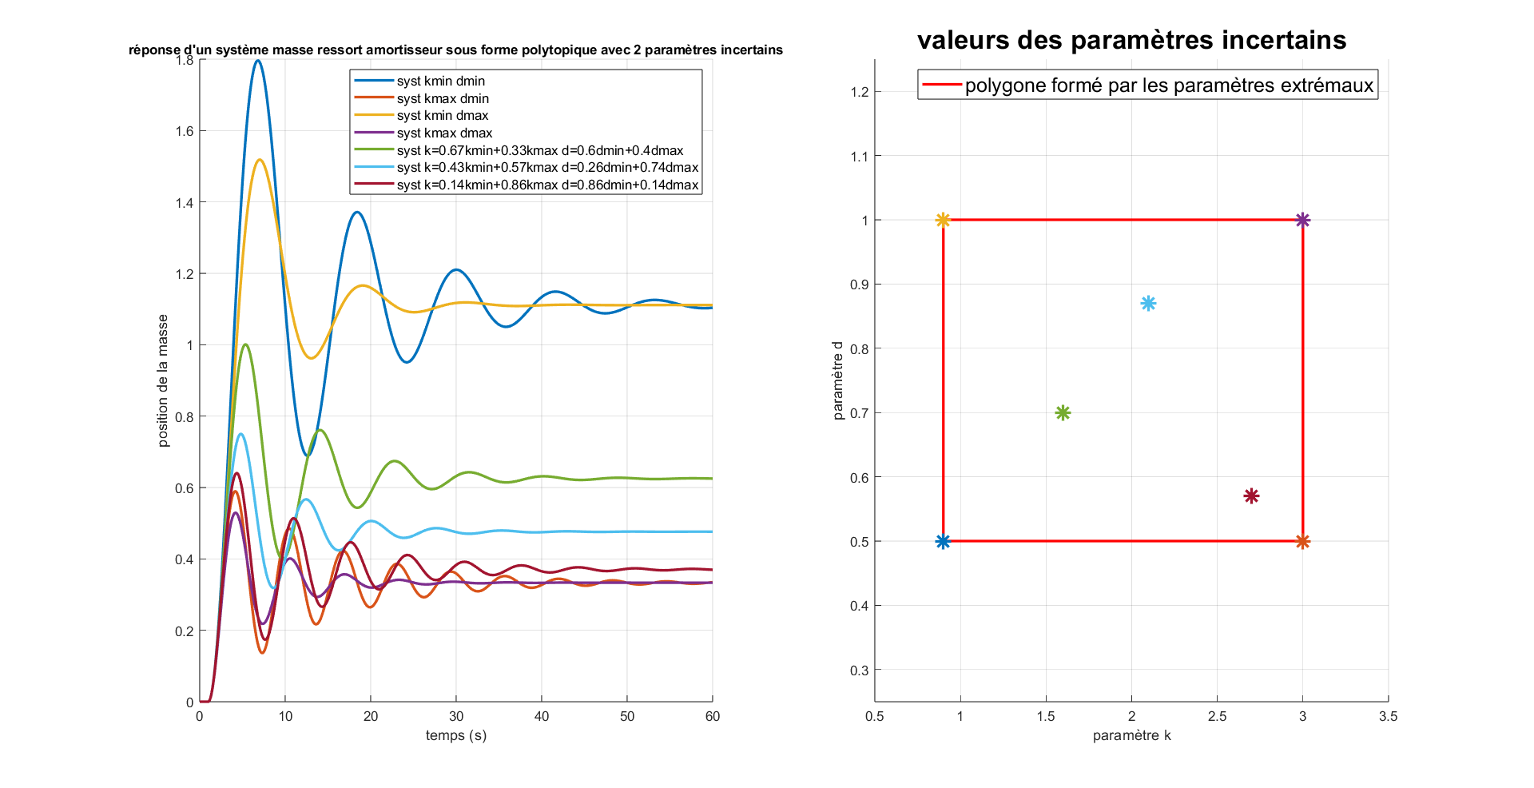

Figure 3 : Réponse d'un système masse ressort amortisseur sous forme polytropique

## Réduction d’ordre d’un système polytopique

La suite se base sur l’article [3].

On va numéroter les sommets de 1 à L, indexés par i, l’espace dans lequel sera notre système est :

Un système est supposé quadratiquement stable, cad il existe un , (S est l’espace des matrices symétriques réelles) tel que :

On note l’espace des systèmes d’ordre r<n par :

Norme d’un système G :

(Grosso modo la norme infini)

But de la réduction : borner l’erreur que l’on fait entre le modèle réduit et le modèle initial avec la norme :

Avec G= et

Théorème 1 : Résolution du problème de réduction d’ordre

Soit un , le problème de réduction d’ordre polytopique est soluble s’il existe définies positives tel que :

(8)

(9)

(10)

(11)

Si ces conditions sont satisfaites, alors les sommets de l’un des polytopes sont donnés par :

Avec et avec N est de rang colone plein . Finalement, le model réduit associé à est quadratiquement stable. [3]

On peut faire un changement de base équilibré :

Soient P,Q solutions de :

(22-24)

On peut faire le changement de base avec tel que :

Avec et  et (valeurs singulières de Hankel généralisées).

Ainsi, on obtient un polytope équivalant à « équilibré » :

On peut alors faire une troncature entre r et r+1 pour obtenir :

On a alors que cette troncature équilibrée est solution du problème de réduction d’ordre, et qu’une approximation de l’erreur est . On peut améliorer cette limite supérieure de l’erreur en minimisant en cherchant une solution de (22-24).

De plus, les conditions (22-24) sont similaires à (8-11). En effet, pour tout X,Y qui satisfont (8-11), on a que et satisfont (22-24).

Le optimal pour résoudre le problème de réduction d’ordre à l’ordre r avec le théorème 1 est borné par :

(30)

(Plus grande r+1 -ème valeur singulière de Hankel des sommets)

Et :

(31)

Avec les valeurs singulières de Hankel généralisés.

On peut alors utiliser l’algorithme suivant pour optimiser  :

### Exemple de troncature équilibré avec un système d’ordre 1 avec 1 paramètre incertain (new)

Système : circuit RC :

On prend et .

On a alors les deux sommets :

D’après les équations 22-23, on doit trouver P,Q, qui vérifient :

Pour avoir la matrice de changement de base :

(Ça marche car ce sont des scalaires.)

Ainsi, , et et

En effectuant une réduction à l’ordre 0 avec ce système, on aurait alors une erreur inférieure à (31). (D n’est pas modifié, donc si on fait juste la réduc d’ordre, on aurait un gain nul, ce qui n’a pas de sens). (TESTER AVEC LE THEOREME 1, mais manque de temps avec les examens)

# n) Références

1. J.-M. BIANNIC, 19/03/2021 Représentations d’un système linéaire - Extension aux systèmes incertains, Techniques de l’ingénieur réf. S7130 V2
2. M. CHADLI, P. BORNE, 10/03/2014 Multimodèles : analyse et synthèse - Commande et observation des modèles Takagi-Sugeno, Techniques de l’ingénieur réf. S7462 V1
3. Fen WU, 24/05/1996, Induced 2 Norm Model Reduction of Polytopic Uncertain Linear Systems, <https://www.sciencedirect.com/science/article/abs/pii/0005109896001094>
4. KEMIN ZHOU, John C. Doyle: Essentials Of Robust Control

# N+1) 2-3 trucs sur les norms

Matrices : norme de Froebinus (comme pour les vecteurs) & norme 2(induite)=+grande val singu de la matrice

(resp pour un exel ou une AL)

Systèmes : norme 2 : équivalent à la norme de froeb

& Hinf equival de la norme 2 induite mat =||gu||/||u||

Cf green ou zou pour plus de details et tout